# 概述

网络上的广播指：由一台主机向该主机所在子网内（同一个[局域网](http://baike.baidu.com/link?url=o-mzKpdjU2rkaEAPcvsUVDBl1Lp-y_TD3IyWox716eADVkOg0oVNNrJRFcuw6JXsgzMaUm5qBBwfUtU1OHSJQK)）的所有主机发送数据的方式。如下图的 1 号主机广播给 2、3、4、5 号主机发送数据：

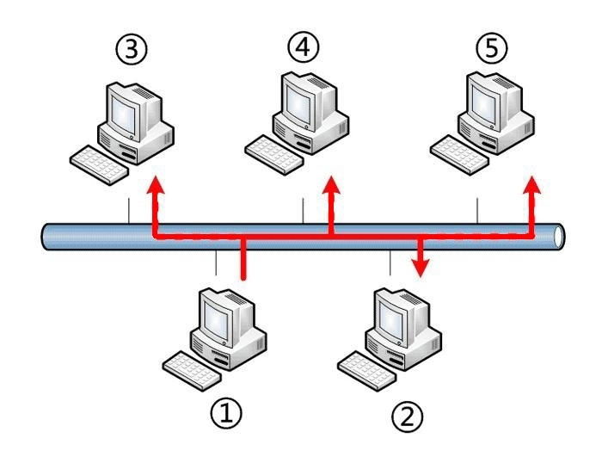

实现广播，离不开广播地址，同一个子网（[局域网](http://baike.baidu.com/link?url=o-mzKpdjU2rkaEAPcvsUVDBl1Lp-y_TD3IyWox716eADVkOg0oVNNrJRFcuw6JXsgzMaUm5qBBwfUtU1OHSJQK)）的所有主机网卡都会接收所在网段广播地址的数据包。[广播地址(Broadcast Address)](http://blog.csdn.net/tennysonsky/article/details/45564479)是专门用于同时向网络中（通常指同一子网）所有工作站进行发送的一个地址。

# 广播地址主要分为两类

1)受限广播

路由器从来不会转发受限广播的数据包，但同一个子网的所有主机都会接收到受限广播的数据包。

IP 地址的网络字段和主机字段全为 1 就是**受限广播地址255.255.255.255**。

2)直接广播（也叫定向广播）

直接广播可以被路由转发，发送到目标网络的所有主机，**当然不是所有的路由器，通常路由器是默认阻止直接广播的（可以设置不阻止）。**

直接广播IP 地址由 网络字段+主机字段全为1 组成， **如192.168.10.0/24 的直接广播（定向广播）地址为：192.168.10.255**。

# 广播特点

**对于一个带网卡设备的主机，它能接收到哪些网络数据包呢？**

1）网卡会接收目的 ip 和它的 ip 地址相同的数据包（至于能不能到应用层我们暂时不管，至于MAC地址如何确定我们暂时也不管），这个就是单播传输数据。

2）网卡会接收到目的 ip 为广播地址数据包，这个广播地址的 MAC 地址为：ff:ff:ff:ff:ff:ff 。

3）如果这个主机加入了多播组，它也会接收该多播组地址的数据包，[详情请看《多播》](http://blog.csdn.net/tennysonsky/article/details/44493407)。

**广播只能用 UDP 或原始IP实现，不能用 TCP**。

UDP 广播特点如下：

* 处于同一子网的所有主机都必须处理数据。
* UDP 数据包会沿[协议栈](http://baike.baidu.com/link?url=rYY2yF5EAfijwGcqwndasNvWjosaibFLlVWDAOICr_bi486_VMm7mRo-AUxuBzeu_1YWFnQG5-F-iJUnLuDuua)向上一直到 UDP 层，因为到 UDP 层，端口不匹配的话，数据才会丢弃，如下图，所以，运行音视频等较高速率工作的应用，会带来较大的负担。

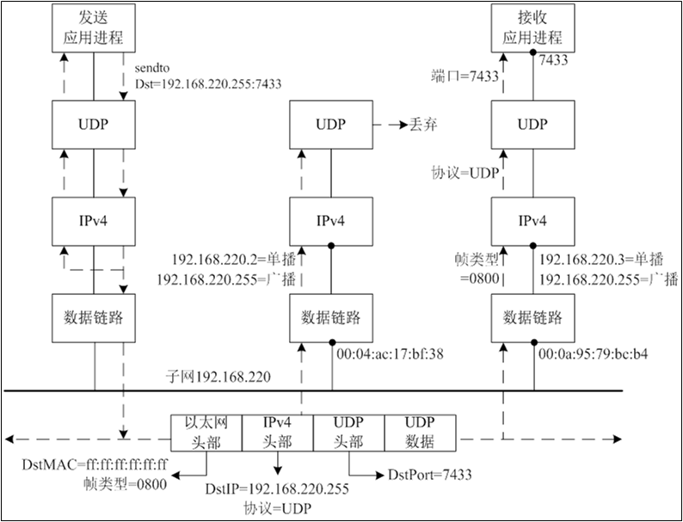

# 广播示例使用

默认的情况下，不允许发送广播数据包，需要修改套接口选项：

int setsockopt( int sockfd, int level, int optname, const void *optval, socklen_t optlen);

功能：

设置套接字选项

参数：

sockfd：套接字

其它参数说明如下：

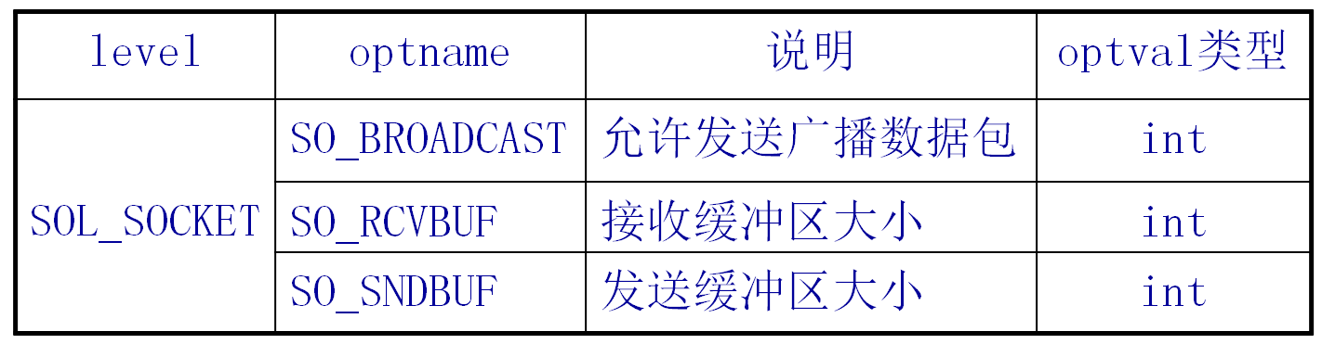

返回值：

成功执行返回0，否则返回-1

使用例子如下：

//设置该套接字为广播类型

int opt=1;

setsockopt(sockfd, SOL_SOCKET, SO_BROADCAST, &opt, sizeof(opt));

下面我们写一个 UDP 广播发送数据包例子，目的端口指定为 8080，目的 IP 为受限广播地址：255.255.255.255，那样，同一个局域网的所有主机网卡都会收到这个数据，但是，只有端口为 8080 的网络应用程序才会收到这个数据包：

#include <stdio.h>

#include <stdlib.h>

#include <string.h>

#include <unistd.h>

#include <sys/socket.h>

#include <netinet/in.h>

#include <arpa/inet.h>

int main()

{

    unsigned short port = 8080;             // 端口

    char *server_ip = "255.255.255.255";    // 受限广播地址

    int sockfd = socket(AF_INET, SOCK_DGRAM, 0);        //创建UDP套接字

    if(sockfd < 0)

    {

        perror("socket");

        exit(-1);

    }

    // 目标socket地址

    struct sockaddr_in dest_addr;

    bzero(&dest_addr, sizeof(dest_addr));

    dest_addr.sin_family = AF_INET;

    dest_addr.sin_port   = htons(port);

    inet_pton(AF_INET, server_ip, &dest_addr.sin_addr);

    printf("send data to UDP server %s:%d!\n", server_ip, port);

    //设置该套接字为广播类型，这个很重要

    int opt=1;

    setsockopt(sockfd, SOL_SOCKET, SO_BROADCAST, &opt, sizeof(opt));

    char send_buf[512] = "this is a broadcast data";

    // 向广播地址发送数据，如果服务器有监听8080端口且，则服务器会接受到数据

    sendto(sockfd, send_buf, strlen(send_buf), 0, (struct sockaddr*)&dest_addr, sizeof(dest_addr));//发送数据

    // socket用完一定要关闭

    close(sockfd);

    return 0;

}